ex3-0.sh
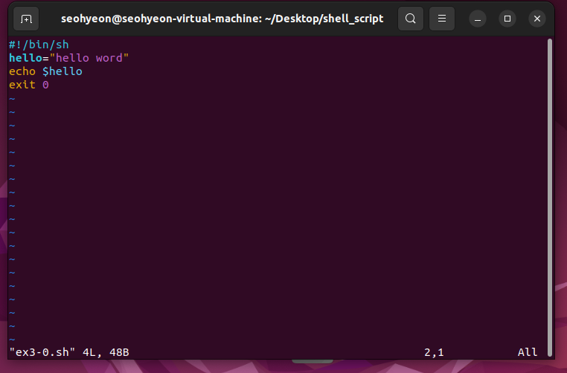
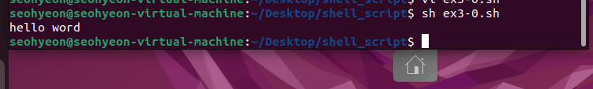
변수를 사용하기 전에 미리 선언하지 않으며, 변수에 처음 값이 할당되면서 자동으로 변수를 생성하여 변수에 “hello word”를 넣는다. 변수를 대입할 때 ‘=’좌우에는 공백을 없게 한다.

ex3-1.sh
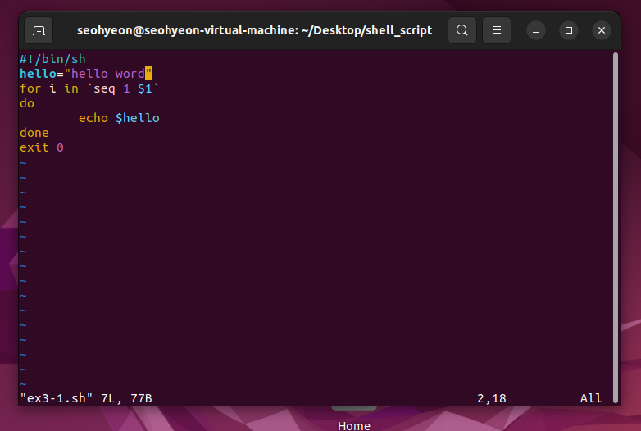
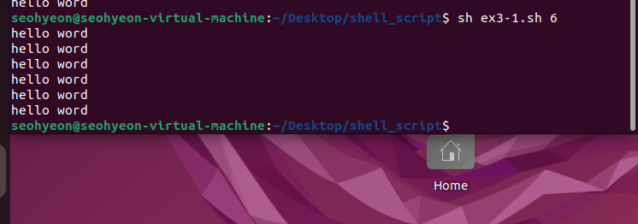
파라미터 변수 $0, $1, $2….의 형태를 가진다. 파라미터 변수를 이용하여 반복 출력 개수를 사용자로부터 입력 받는다. 그리고 for반복문 사용한다. For((i=1;i<=10;i++)) 또는 for i in `sep 1 10`으로 변경할 수 있다. 앞에서 입력 받은 파라미터 변수를 반복문에 넣어 1부터 $1까지 반복한다. Do와 done사이에 반복할 문장을 넣는다.

ex3-2.sh
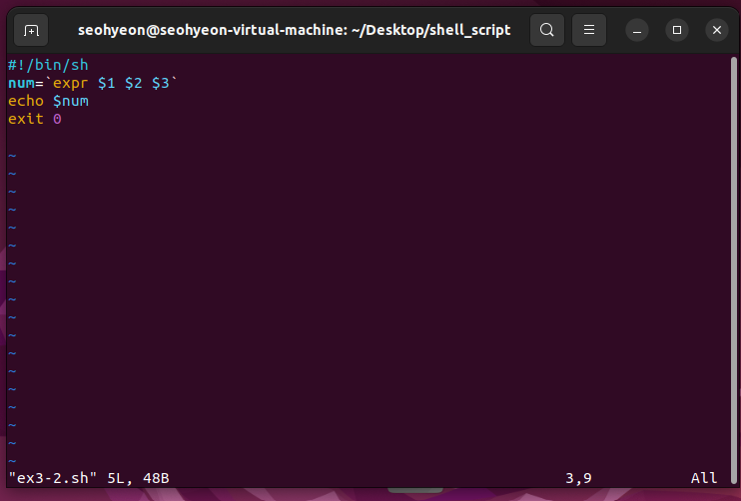
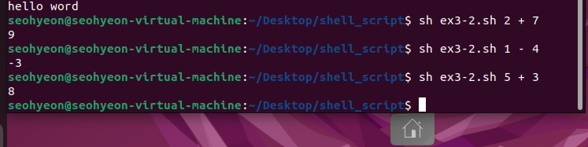
변수에 대입된 값을 모두 문자열로 취급한다. 변수에 들어 있는 값을 숫자로 해서 +, -, *, /등의 연산을 하여면 expr을 사용하고 역따옴표를 사용한다. 수식에 괄호 또는 곱하기 그 앞에는 역슬래쉬를 붙인다. num이라는 변수에 연산을 위해 숫자와 연산자 기호를 입력받는다. Echo를 이용하여 num를 출력한다.

ex3-3.sh
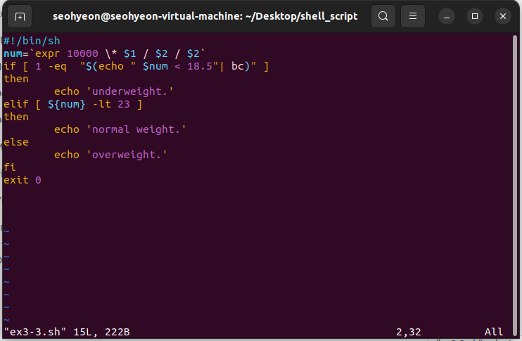
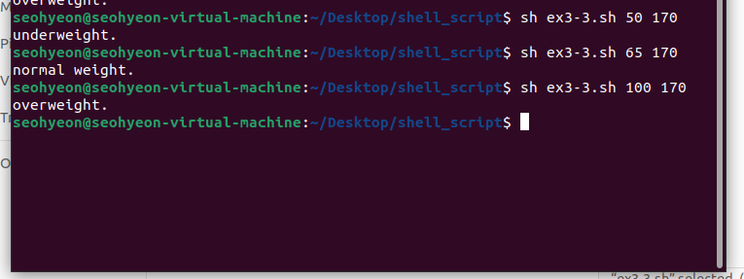
변수 num에 체질량 지수(BMI) 계산식을 넣고 $1, $2로 사용자에게 입력받아 계산한다. if-else 문을 사용하여 if[조건]이 참일 경우 then 문장을 실행하고 중복 if문인 elif문을 사용하여 if문이 거짓일 경우 elif 문을 실행하고 모두 거짓일 경우 else문을 실행한다. 부동소수점을 표시하기 위해서 소수 뒤에 |bc를 붙인다. -lt는 산술비교 문자로 앞에 수식이 작으면 참을 뜻한다. 비교연산자를 사용하기 위해서 if조건문 가장 앞에 1 – eq를 써준다.

ex3-4.sh
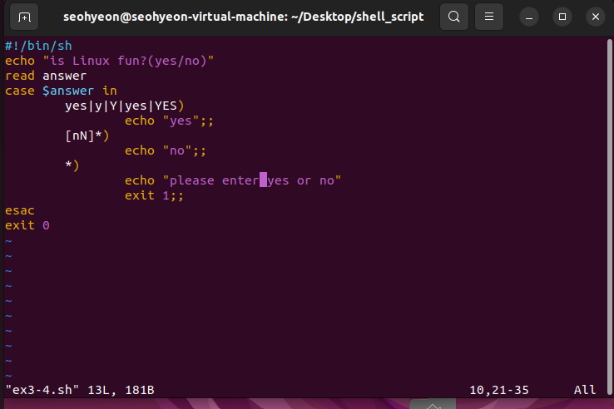
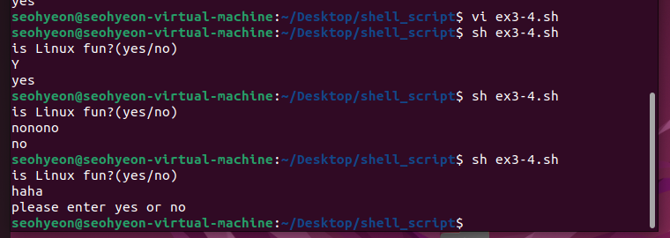
echo명령어를 사용하여 “is Linux fun(yes/no)”문장을 출력한다. 그리고 read명령어를 사용하여 답을 입력받는다. 조건문을 사용하여 y, Y, yes, YES를 입력한다면 yes를 출력하고 n아니 N이 들어간 문자를 입력한다면 no를 출력한다. 앞에 두 경우 모두 해당하지 않다면 ‘please enter yes or no’를 출력한다.

ex3-5.sh
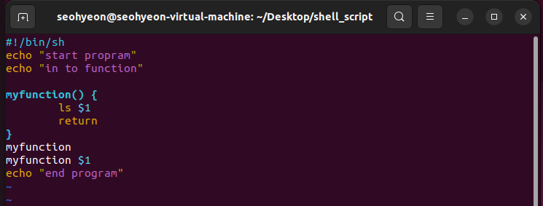
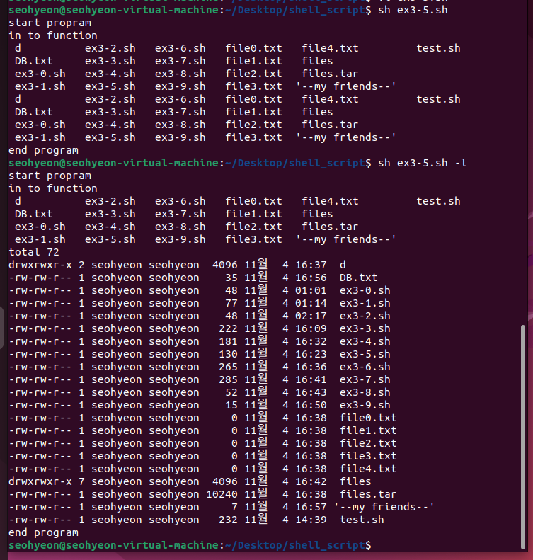
Acho명령어를 사용하여 문자열을 출력한다. myfunction()함수 안에 파일 이름을 모두 출력하는 내용을 넣어서 함수를 출력한다.
ex3-6.sh
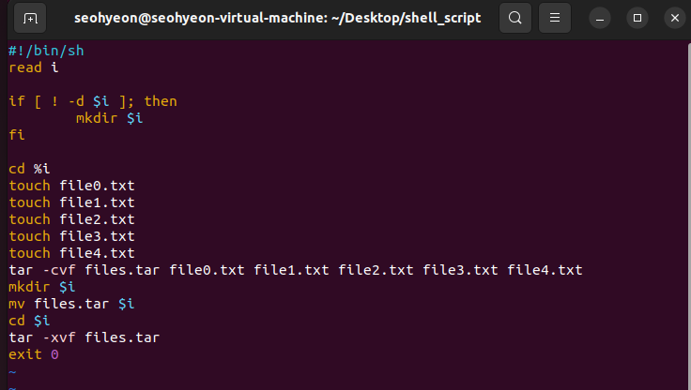
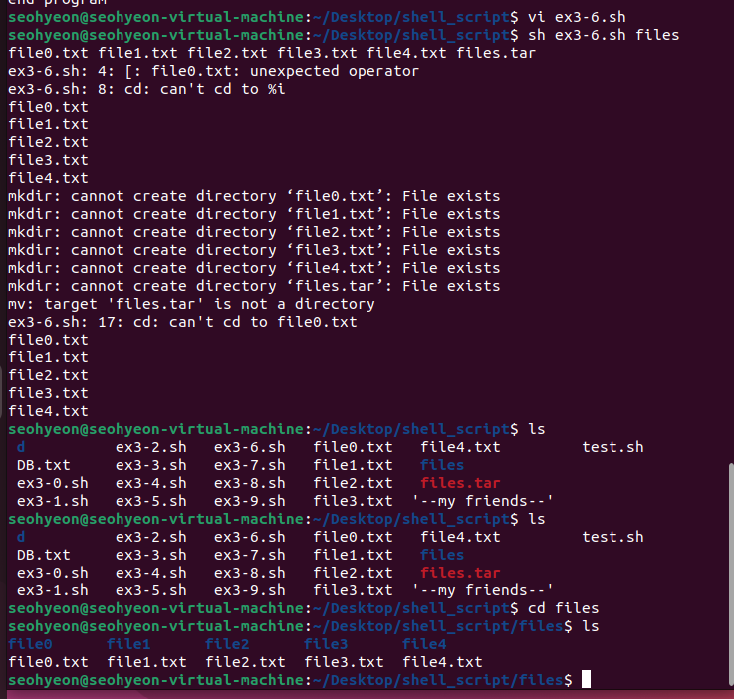
사용자로부터 i를 입력받는다. if반복문을 사용하여 입력된 이름으로 폴더가 있는지 확인하고 없다면 생성한다. touch명령어를 사용하여 크기가 0인 새 파일을 생성, 이미 존재하는 경우 수정 시간을 변경한다. 그리고 mkdir명령어를 이용하여 새로운 디렉터리를 생성한다.

ex3-7.sh
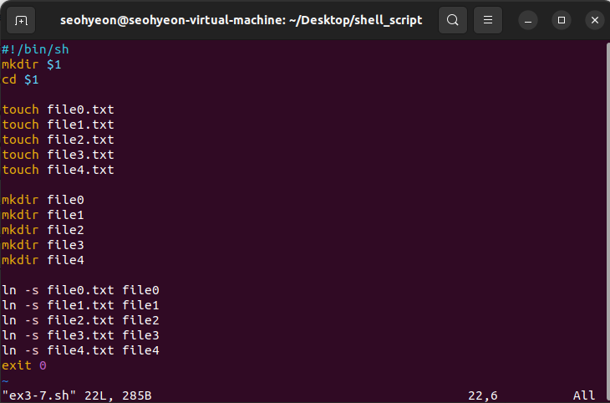
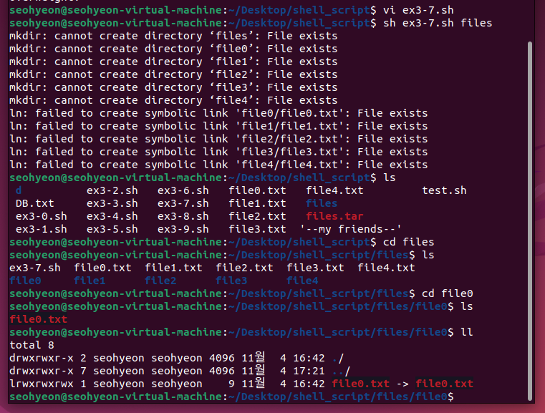
사용자로부터 입력 받은 $1으로 새로운 디렉터리를 생성하고 사용자로부터 입력 받은 $2로 디렉터리를 이동한다. Ln -s 명령어로 심볼릭 링크를 생성하였다.

ex3-8.sh
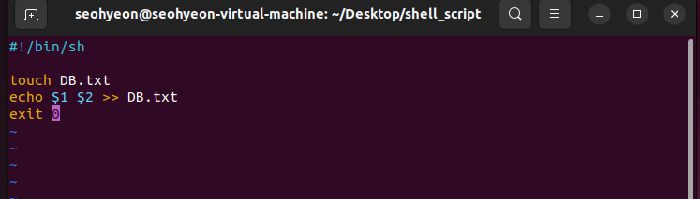
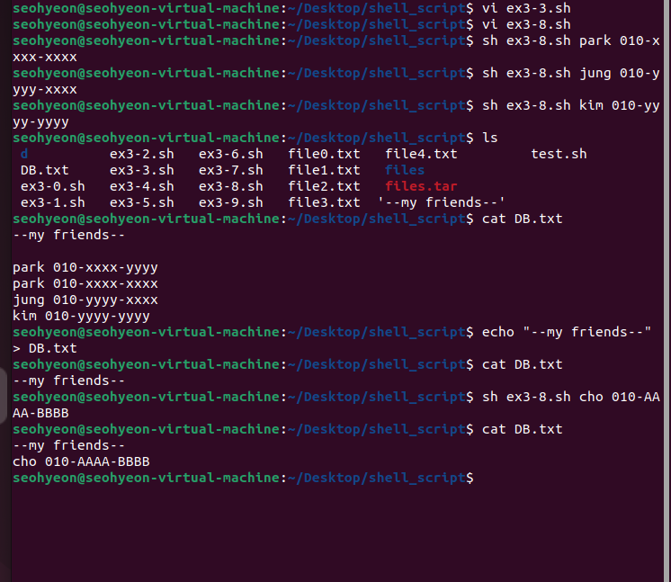
크기가 0인 DB.txt 파일을 생성한다. 사용자로부터 이름은 $1에 번호는 $2에 입력 받아 DB.txt파일에 저장한다. 이름과 정보를 DB.txt에 계속 추가할 수 있게 했다.

ex3-9.sh
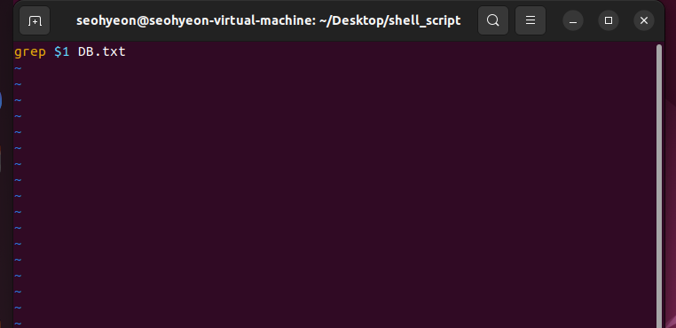
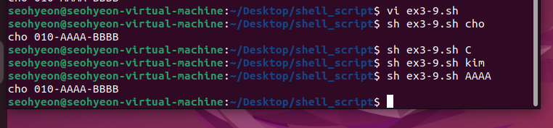
grep명령어는 파일에서 특정 패턴을 찾아서 그 라인(행)을 출력한다. ex3-8.sh에서 생성하고 정보를 저장한 DB.txt를 불러와서 사용자로부터 입력 받은 $1 정보가 있는지 확인하다. 정보가 있으면 DB.txt에 저장되어 있는 이름과 번호를 함께 출력한다.

